1. 申请。报名申请-项目结项申请

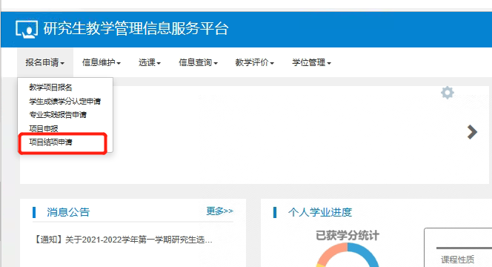

1. 选择项目，点击申请

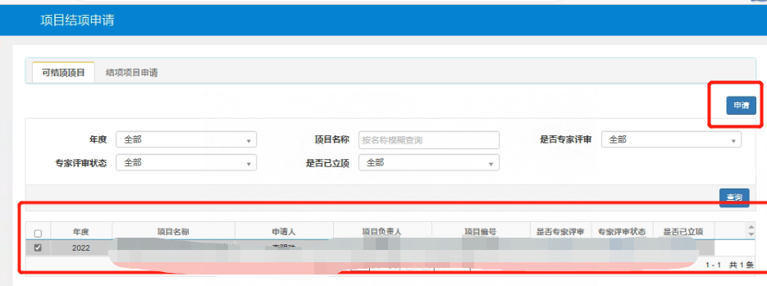

1. 填写内容。根据实际情况，选择发刊结项/一般结项，并填写内容，上传附件。

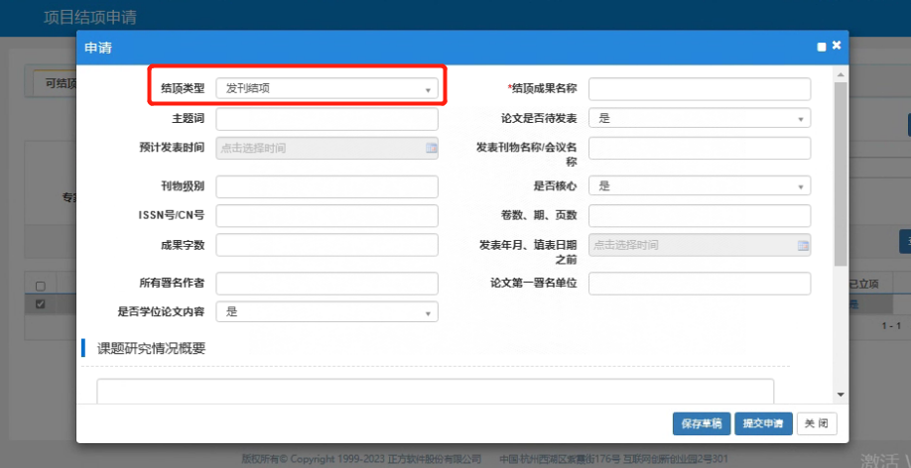

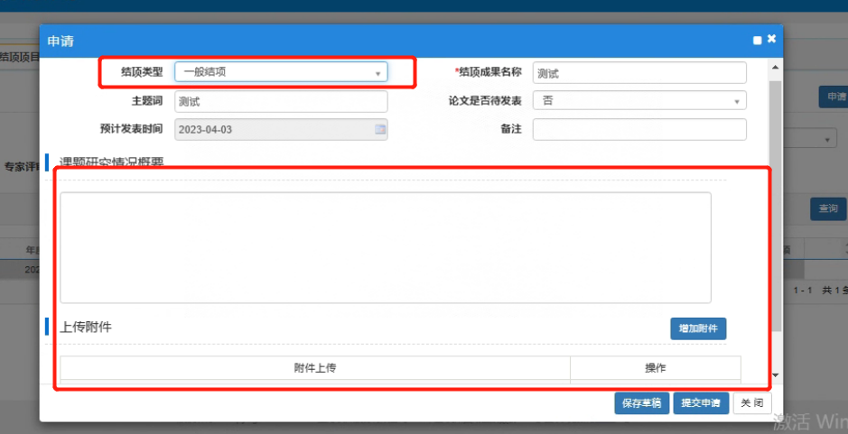

4、提交申请，等待审核，通过或退回修改后重新提交。